USB 網絡線

用戶向導

1.前言

2. 安裝驅動程序

3. 組建局域網

4. 連接到現有的家庭或辦公室LAN

前言
USB網絡線為您提供最簡單的聯網服務解決方案. 通過USB網絡線連接多台PC機, 你不需要任何網卡即可創建一個局域網. 我們給這種以太網環境命名為-- GeneLinkTM LAN. USB網絡線支持 TCP/IP, NetBEUI and IPX 協議. 這些特性使得你的PC機可以互相共享文件和打印機資源.而且, USB網絡線也給您提供了一種連接家庭或辦公室LAN以共享資源或共享Internet的功能。

驅動程序的安裝
注意 : 在安裝USB網絡線的驅動程序之前，請不要插上USB網絡線.
驅動程序的安裝過程分為兩部分。首先我們將告訴你如何組建一個純粹的GeneLinkTM LAN。也就是說，所有的PC機都可以通過USB網絡線連接(例如，一臺PC和一臺筆記本電腦)。其次我們將告訴你如何通過USB網絡線新的高級功能連接到你現有的家庭或辦公室LAN。

USB Hub

共享外圍設備

USB網絡線

一個簡單的GeneLinkTM LAN

組建你的GeneLinkTM LAN
如果所有的電腦都是通過USB網絡線連接的話，那麼設置過程將是一樣的。GeneLinkTM LAN 驅動程序必須安裝在GeneLinkTM LAN中的每一臺電腦上。安裝過程描述如下:

第1步.安裝驅動程序
- 把USB網絡線的安裝盤插到光驅中
- 運行“Setup.exe”將出現一個歡迎窗口

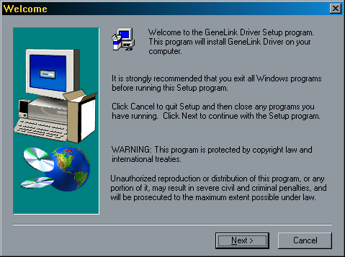
- 單擊‘Next’按鈕
- 選擇目的文件夾，如果你不想把驅動程序安裝在默認的文件夾的話，單擊 ‘Browse’按鈕選擇另外一個文件夾。單擊 ‘Next’繼續。

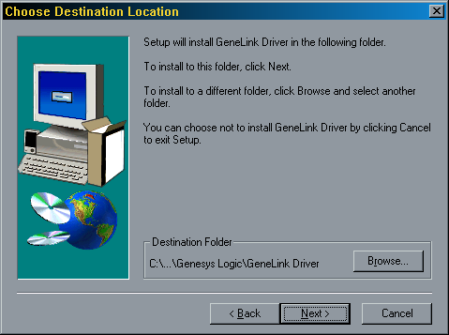

- 選擇你要安裝的組件。使 ‘GeneLinkTM Software Router’ 處在未被選中狀態,單擊 ‘Next’ 按鈕。

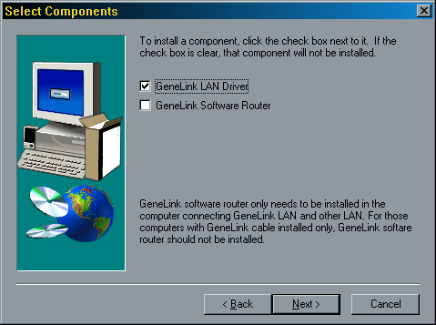
- 安裝程序將自動安裝USB網絡線組件。
- 安裝完畢，安裝程序將要求你重新啟動電腦以更新驅動程序配置。

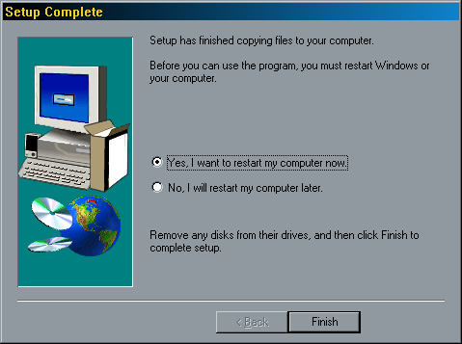
- 取出GeneLinkTM 安裝盤。選擇 ‘Yes, I want to restart my computer now’ ，然後單擊 ‘Finish’重新啟動你的電腦。安裝過程處理完畢，GeneLinkTM 網絡驅動程序已安裝在你的電腦中。它為GeneLinkTM LAN綁定了TCP/IP、NetBEUI 和 IPX協議。因此，這些GeneLinkTM LAN中的電腦就可以在TCP/IP或NetBEUI協議下互相通信。最後檢查一下你是否為GeneLinkTM LAN中的電腦命了相同的名字，如果是的話就會出現名稱沖突，你的GeneLinkTM LAN將不能正常工作。

第2步 –網絡登錄
重新啟動電腦後，你必須提供用戶名和口令才能進入網絡。當提示你時請輸入用戶名和口令，該用戶名對桌上型電腦或筆記本電腦必須是唯一的。否則將會造成網絡沖突使你的網絡不能運行。
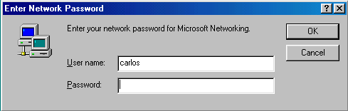
注意：口令是任意選擇的。如果在你初次登錄提示你輸入用戶名和口令的時候不輸入口令，只需單擊“OK”完成登錄，請記住不要只是按“ESC”鍵或單擊“CANCEL”登錄，否則會使你的GeneLinkTM 電纜無法正常工作。

第 3步 –連接 GeneLinkTM 電纜
這一步非常簡單。 只需要把GeneLinkTM 電纜插在你的桌上型/筆記本電腦的可用的USB端口上即可。

第 4步 –共享你的資源
你必須手動去共享資源(文件、文件夾、驅動器和打印機等)以使其它電腦的用戶可以訪問。同樣，如果你想訪問其它的電腦，那麼也需要同樣設置。

如何共享你的文件，文件夾，驅動器和打印機
- 轉到你想共享的文件、文件夾、驅動器或打印機
- 在你想共享的資源上單擊鼠標右鍵，將出現一個彈出式菜單。
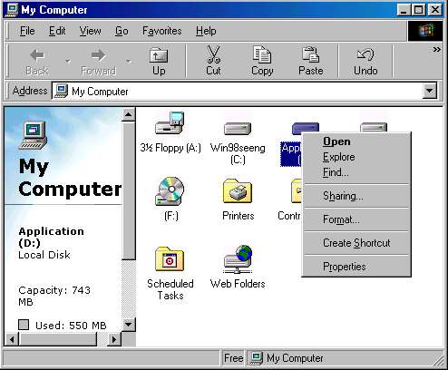

- 選擇 “ Sharing”， 你將看到另外一個彈出式菜單。
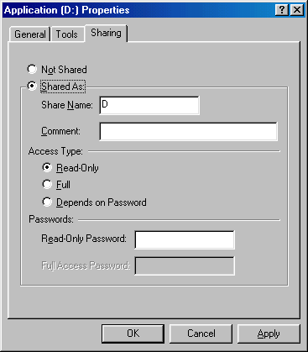
- 在“Sharing”標簽下，選擇 “Share As”
- 輸入一個名字以幫助別人認出你共享的文件或設備 (可任意命名)
- 選擇“Access Type”，如果你選擇 “ Depend on Password”, 你必須為該設備指定一個訪問口令
- 單擊“OK” 按鈕.

如何檢查你是否已經共享了你的資源?
轉到該資源處檢查一下Windows是否為該資源的圖標加上了一個手。如果是，表明你已經成功地共享了你的資源且可以通過GeneLinkTM LAN訪問它們；如果沒有，你必須重復“第 4步 –共享你的資源“以完成你的共享過程使得你的資源可以在GeneLinkTM LAN被訪問。

連接到現有的家庭或辦公室LAN

為了把你的PC或GeneLinkTM LAN通過GeneLinkTM 電纜連接到另外一個現有的家庭或辦公室LAN上，除了安裝GeneLinkTM LAN驅動程序之外還必須安裝GeneLinkTM軟件路由器。GeneLinkTM軟件路由器負責地在GeneLinkTM LAN和你的家庭/辦公室LAN之間處理整個網絡數據包。因此只有連接到這兩類LAN的電腦才需要安裝GeneLinkTM軟件路由器(也就是說，該電腦應該為GeneLinkTM LAN安裝GeneLinkTM 電纜同時為家庭/辦公室LAN安裝一個網絡適配器)。對於GeneLinkTM LAN中的電腦來說你只需按照前面的章節(組建你的GeneLinkTM LAN)去安裝GeneLinkTM LAN驅動程序即可。下面的過程將指導你如何為同時連接GeneLinkTM LAN和現有的家庭/辦公室LAN的電腦安裝驅動程序。

在這台電腦上安裝軟件路由器!

GeneLinkTM
GeneLinkTM
Internet
Internet

Ethernet

GeneLinkTM LAN
第 1步.安裝GeneLinkTM 軟件路由器
- 把GeneLinkTM 安裝盤插入軟驅
- 運行“GeneLinkDriver.exe”將出現一個歡迎窗口

- 單擊‘Next’ 按鈕
- 選擇目的文件夾。如果你不想安裝在默認的文件夾裡，單擊‘Browse’ 按鈕選擇另外的文件夾。單擊‘Next’ 按鈕

- 選擇你想安裝的組件。單擊‘GeneLinkTM Software Router’複選框。 單擊 ‘Next’ 按鈕

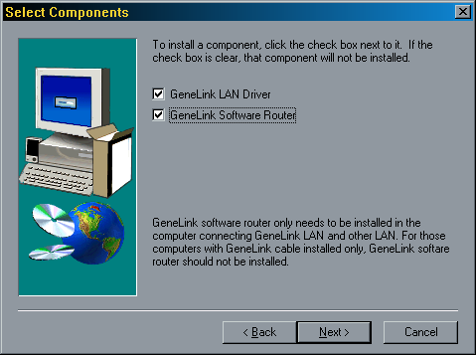

- 安裝程序將自動為GeneLinkTM 安裝必需的組件
- 安裝完畢。安裝程序將會要求你重新啟動系統以更新驅動程序的配置。

- 取出GeneLinkTM 的安裝盤。選擇‘Yes, I want to restart my computer now’，然後單擊 ‘Finish’按鈕重新啟動你的電腦。
- 軟件路由器安裝之後，你還必需為想連接到已安裝軟件路由器電腦的桌上型電腦/筆記本電腦安裝GeneLinkTM 驅動程序。請按照“組建你的GeneLinkTM LAN”的指導去做。

注意： 如果你想把你的GeneLinkTM LAN 連接到現有的家庭/辦公室LAN的話，你必須為這兩個LAN使用相同的協議。
例如，如果你的家庭/辦公室LAN使用的是TCP/IP協議，你也必須為GeneLinkTM LAN 使用TCP/IP協議。否則，這兩個LAN之間將不能互相通信。安裝程序為GeneLinkTM LAN 默認安裝TCP/IP、 NetBEUI 和 IPX 協議。 如果你的家庭/辦公室LAN使用其它協議，請為GeneLinkTM LAN 內的那些電腦安裝同樣的協議。
通過GeneLinkTM 電纜連接到Internet

如果你想通過GeneLinkTM 電纜訪問Internet資源，請注意以下事項：

- 你必須指定一臺電腦來安裝GeneLinkTM 軟件路由器；
- 安裝了軟件路由器的那台電腦必須已經連接到了Internet；
- 所有將要通過GeneLinkTM 電纜訪問Internet資源的客戶端電腦必須已經安裝了GeneLinkTM 驅動程序。
現在我們必須為連接到GeneLinkTM 軟件路由器的桌上型/筆記本電腦做一些網絡配置使得用戶可以訪問Internet(可能需要網絡管理員為你做這些工作)：

- 如果你現有的家庭/辦公室網絡不是使用DHCP分配客戶端IP地址的話，你必須：
- 把鼠標移動到“Network Neighborhood”圖標上並單擊右鍵，你將看到一個彈出式菜單
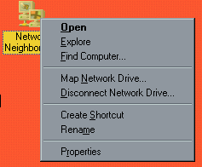

- 單擊 “Properties”，你將看到另一個菜單。

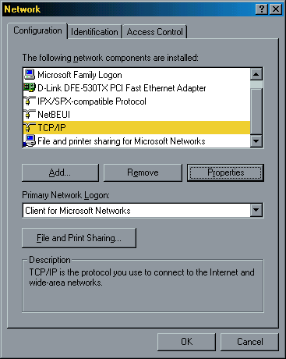

- 在Configuration標簽裡選擇TCP/IP，然後單擊“Properties”按鈕。 你將看到 “TCP/IP Properties”項
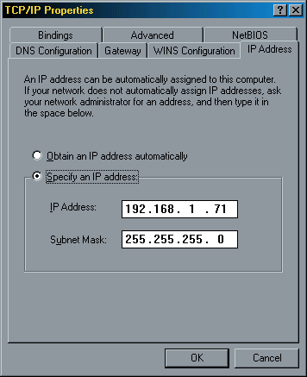

-現在你必須在 “IP Address”, “Gateway”, 和 “DNS Configuration” 標簽指定 “IP Address”, “Subnet Mask”, “Gateway” 和 “DNS Server”。如果你不知道那些數值，請咨詢網絡管理員。

-單擊 “OK”按鈕返回“Network”彈出式菜單。選擇 “Identification” 標簽，為你的電腦填上一個唯一的名字和你所在的工作組。如果你不能確定你的電腦的名字和工作組，請咨詢網絡管理員。

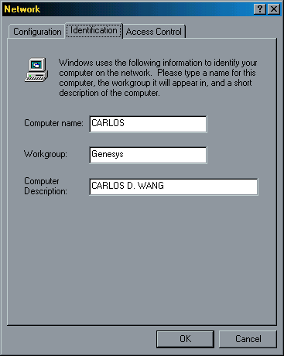

-單擊 “OK”完成網絡配置。重新啟動電腦以後你就可以連接到Internet了。

- 如果你現有的家庭/辦公室網絡使用DHCP分配客戶端IP地址，網絡服務器將自動配置網絡參數，因此你可以忽略以上有關章節敘述的過程。

請那些在系統中已經安裝網絡適配器的用戶特別注意：

如果你在安裝GeneLinkTM 驅動程序之前已經配置了IPX/SPX和Netware網絡客戶端的話，我們強烈建議你在安裝GeneLinkTM 驅動程序的同時也把軟件路由器安裝進系統。如果你決定不安裝軟件路由器，操作系統將不允許在同一個系統中同時存在兩個IPX/SPX配置。GeneLinkTM 驅動安裝程序將覆蓋原來的IPX/SPX配置而使原來的網絡配置出現故障。

